Einstieg Layout Digitale Bildung 10

Arbeitsauftrag: Nehme alle Änderungen in diesem Dokument vor! Öffne kein neues Dokument.
Informiere dich selbstständig (z. B. Google), wie die entsprechenden Formatierungen vorgenommen werden können!

 | Speichere das Dokument in deinem DB-Klassenordner ab. Wähle als Dateiname deinen Nachnamen.
Ändere das Office-Design auf „Weiß“ (zu finden unter Datei --> Optionen --> Allgemein)
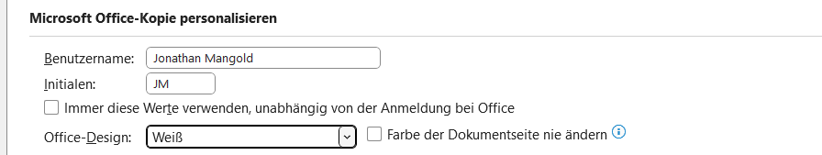
 | Ändere die Seitenränder (oben, unten, links rechts) auf 1,5 cm ab.
 | Aktiviere die Textbegrenzungen in Word. Dir sollten anschließend Hilfslinien angezeigt werden, die beim Druck des Dokuments nicht abgebildet sind.  Datei Optionen Erweitert Scrolle runter bis „Dokumenteninhalt anzeigen“ aktiviere Textbegrenzungen anzeigen | 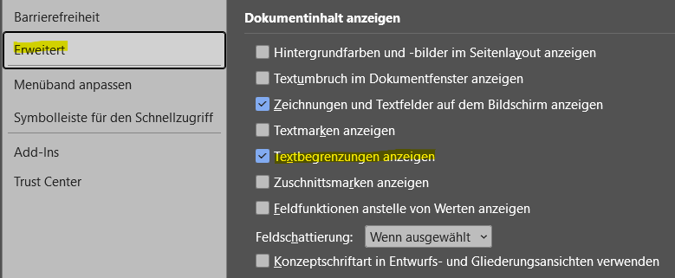
 | Aktiviere für das Gesamte Dokumente die „automatische Silbentrennung“.  Layout Silbentrennung automatisch | „Dies ist ein Text, um dir zu zeigen was passiert, wenn du die automatische Silbentrennung aktivierst. Word erkennt dann automatisch, welche Worte sinnvoll „getrennt“ werden können und formatiert sie mit einem „-„. Erkennst du die Veränderung?
 | Formatiere den rechts abgebildeten Text rechtsbündig | „Dieser Text soll von dir rechtsbündig formatiert werden“
 | Formatiere den rechts abgebildeten Text zentriert. | „Dieser Text soll von dir zentriert formatiert werden“
Füge in die rechte Spalte das Bild „logo.png“ ein, welches dir von deiner Lehrkraft bereitgestellt wurde.
Verändere die Höhe des Bilds auf 2 cm, ohne dass sich die Seitenverhältnisse ändern!
 | Der rechts abgebildete Text soll einen mehrfachen Zeilenabstand von 2 pt erhalten. | „Formatiere den hier abgebildeten Text mit einem Zeilenabstand „mehrfach“ von 2 pt. Du solltest eine Veränderung beim Abstand der Zeilen zueinander erkennen.“
 | Die Stichpunkte rechts sollen als Aufzählung formatiert werden.  Aktiviere hierfür zunächst die Aufzählungszeichen der drei Stichpunkte  Markiere anschließend die drei Stichpunkte, öffne das Absatzmenü und stelle den „Einzug Links“ auf 0 cm und den „Sondereinzug“ auf Hängend um 0,75 cm | Stichpunkt 1  Stichpunkt 2  Stichpunkt 3  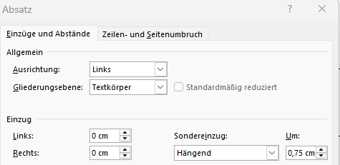
 | Der Text rechts (Link zur Schulhomepage) soll als Hyperlink formatiert werden. Wenn man daraufklickt, soll man auf der Schulhomepage www.ws-muenchen.de landen. | Link zur Schulhomepage
 | Der Text rechts soll die Farbe „rot“ erhalten | „Formatiere mich rot“
 | Rechts soll das heutige Datum eingefügt werden, welches sich jeden Tag automatisch aktualisiert! Das Format soll „Wochentag, DD.MM.JJJJ sein – also zum Beispiel „Donnerstag, 17.07.2026“
 | In der Fußzeile soll automatisch die Seitenzahl angezeigt werden.
 | Rechts soll ein Kreisdiagramm eingefügt werden, das die Altersstruktur deiner DB-Gruppe abbildet (Alter und Anzahl). Du kannst das Alter deiner Mitschülerinnen und Mitschüler schätzen  Verkleinere das Diagramm so, dass es gut in den dafür vorgesehen Platz passt. | Hier soll das Diagramm eingefügt werden
 | Verbinde diese Zelle… | … mit dieser!
 | Ändere die Farbe des rechten Texts auf „Lavendel, Akzent 4, dunkler 25 %“  Hierfür musst du zunächst das Farbset des kompletten Dokuments ändern. Klicke auf „Entwurf Farben“ und wähle dort „Papier“ aus | „Dieser Text soll die Farbe „Lavendel, Akzent 4, dunkler 25%“ erhalten.
 | Das Logo auf der rechten Seite soll einen Bildrahmen in schwarz, stärke 1 erhalten und mit einem quadratischen Textumbruch dargestellt werden. Verschiebe das Logo dann „rechts neben“ das Logo. | Passe das Logo so an, dass es einen quadratischen Textumbruch hat. Dieser Text sollte dann „links neben“ dem Logo erscheinen“
 | Der Text rechts soll eine Fußnote erhalten. Du findest sie unter „Referenzen“  Schreibe „Text der Fußnote“ in die Fußnote. Klingt doof, ist aber so! | Füge am Ende dieses Satzes die Fußnote ein!  Wenn du alles richtig gemacht hast, erscheint eine kleine „1“ als Fußnote.
 | Ändere die Schriftart des gesamten Dokuments zu „Aptos Narrow“. Tipp: mit der Tastenkombination Strg + A kannst du alles markieren!
 | Speichere das Dokument nun als *.pdf ab. Datei Speichern unter *.pdf Format auswählen.

Version 18.07.2026 - ManJ

